
进口设备合同追踪系统用户操作手册
http://jksb.sztu.edu.cn

2021-07-05

目录
一、 用户说明： 3
二、 用户登录方式： 3
三、 用户使用提示： 3
四、 平台界面说明： 4
五、 业务流程： 5
(一) 招标/竞价结束，经办人发起委托，填写基本信息： 5
(二) 代理商接受委托： 5
(三) 四方参与中标合同及外贸合同商定及确认： 5
1. 上传投标书： 6
2. 中标合同商定： 6
3. 外贸合同商定： 6
4. 上传已盖章的终版合同： 6
5. 登记合同和免税资料盖章时间： 6
(四) 减免税资料提前准备： 6
(五) 免表信息及报关： 7
(六) 请款付款登记： 7
(七) 调查评价： 7
(八) 委托设定： 7

用户说明：
[进口设备合同追踪系统] 由四方参与操作，另外两方浏览：
- 参与方：经办人（采购人、委托方）；学校外贸代理商（统称“代理商”）；供应商（也就是中标商）；设备处。
- 浏览方：经办人所在单位管理员；所采购设备的负责人。

用户登录方式：
- 校内老师账号登录有两种方式：
登录方式一：进口设备合同追踪系统（http://jksb.sztu.edu.cn）➞勾选“采用统一认证接口” ➞账号：工号➞密码：sztu@身份证后六位（即上网密码，如有登录问题请联系信息中心）。 (推荐新用户用此种方式直接登录，无需联系设备处）
登录方式二：后台账号申请，请提供职工信息（姓名/工号/学院部门/邮箱/电话），请联系国有资产与实验室管理开发部曾老师（电话6530）后台申请（账号：工号，默认密码：abcd1234）。
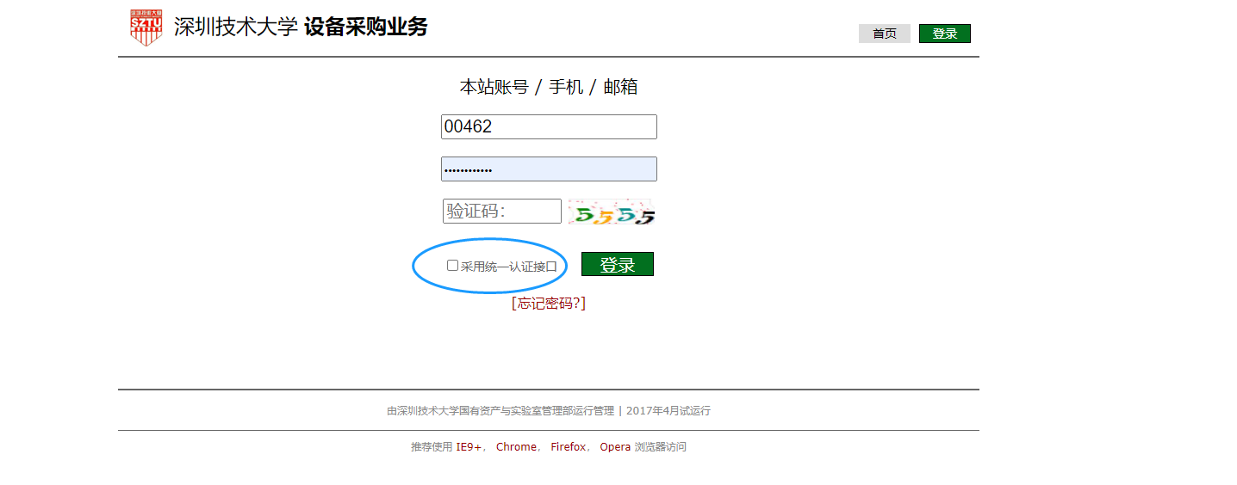
- 供应商账号登录方式：进口设备合同追踪系统（http://jksb.sztu.edu.cn）➞账号：经办老师在新增委托项目时须填写准确的联系信息，该供应商登录账号信息将通过邮件发送。➞默认密码：abcd1234。
- 学校外贸代理账号登录方式：后台账号申请，请提供公司信息，请联系国有资产与实验室管理开发部曾老师（电话6530）后台申请。

用户使用提示：
- 首次登录网址需完善邮箱及手机联系信息，待操作项将通过邮箱发送提醒，短信提醒暂未开通。
- 请及时改掉默认密码（默认：abcd1234），该密码修改不影响信息中心的统一身份认证的密码，请知悉。

平台界面说明：
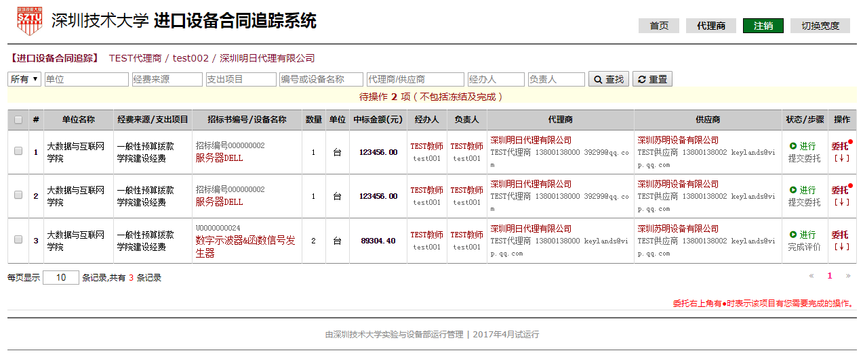
- 不同类型用户进入[进口设备合同追踪系统]列表查看相关的委托记录。
- 采购经办人可以点击界面右上角的[新增]按钮，发起项目委托，详细操作请见业务流程的环节。
- [状态/步骤] 显示各个项目的当前情况。
- [委托]右上角有[●]时表示该项目有需要完成的操作，如需处理待操作项请点击[委托]展开项目流程界面，请注意点击项目其他处只能查看项目进程不能处理待操作项。
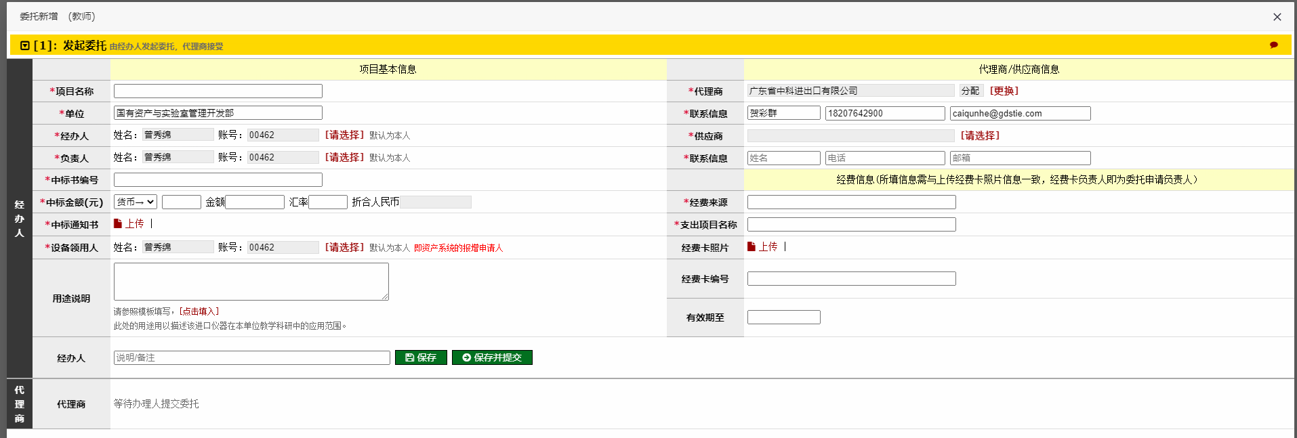
- 项目界面中，具体步骤的操作人角色可查看最右边黑色标题栏的角色，如上图的发起委托阶段中第一个模块操作人是经办人，第二个模块操作人是代理商。

业务流程：

- 招标/竞价结束，经办人发起委托，填写基本信息：
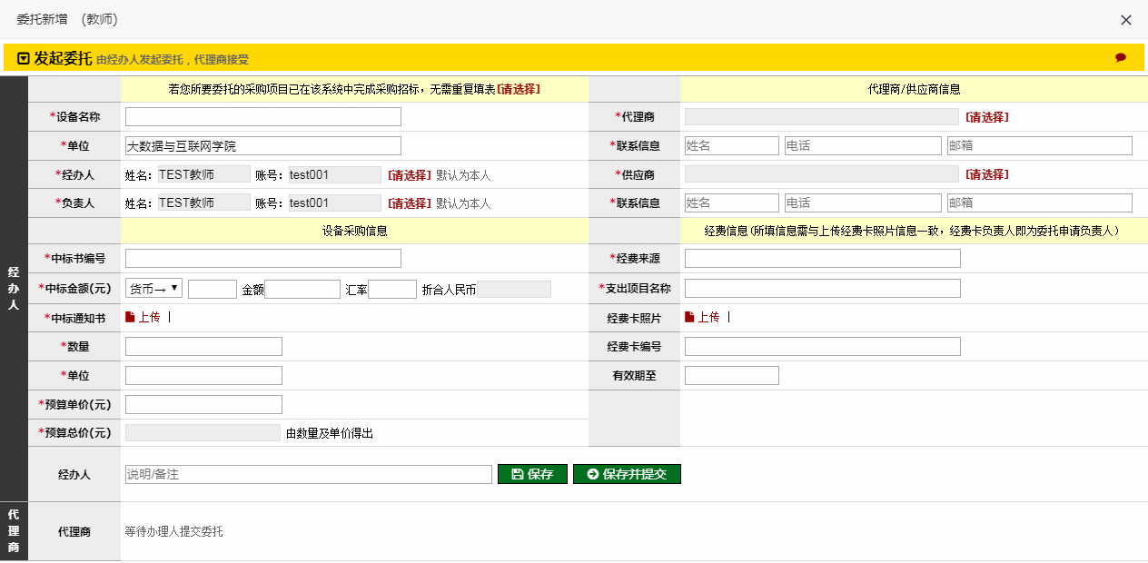
- 招标竞价结束，经办人在进入系统界面点击[新增]发起项目委托，出现如上委托新增的界面。
- 中标通知书：中标通知书/供货通知书/成交通知书，各种采购方式中的通知书。
- 代理商是随机分配已经加入的代理商，也可以点击[更换]自行选择代理商。
- 选择供应商时，可选择列表中已有的供应商，也可自行新增（点击[请选择]根据实际中标商新增填写），请保证联系邮箱信息准确，该供应商登录信息将通过邮件发送。 (如前期未填写准确邮箱导致没有收到供应商账号信息，请直接点击平台界面中该项目的供应商即可查看到账号信息(com***开头为其账号,默认密码：abcd1234），或者联系设备处后台查询）
- [保存并提交]，等待代理商受理委托。

- 代理商接受委托：
- 代理商[接受委托]后，经办人不可修改信息。 (可以联系设备处后台修改部分信息）
- 若[退回委托]，请在说明/备注里填写具体原因，方便经办人修改后重提交。

- 四方参与中标合同及外贸合同商定及确认：
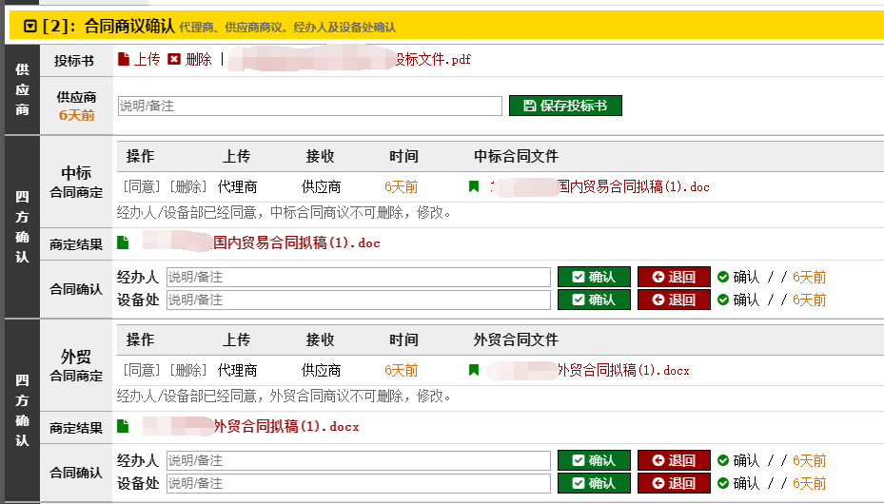
- 上传投标书：
- 供应商上传[投标书]，以供查阅。
- 中标合同商定：
- 代理商或供应商上传中标合同，另一方查看后可[同意]得到商定结果，或者可[重传]等待对方[同意]或[重传]，如此反复。
- 代理商及供应商得到商定结果后，上传合同到[商定结果]位置，由经办人及设备处[确认]或[退回]。(只有合同显示在商定结果的时候才到经办人及设备处确认合同）
- 经办人及设备处双方[确认]后完成中标合同确认；任一方发生[退回]，则代理商及供应商重新[商定结果]。
- 外贸合同商定：
同中标合同商定。
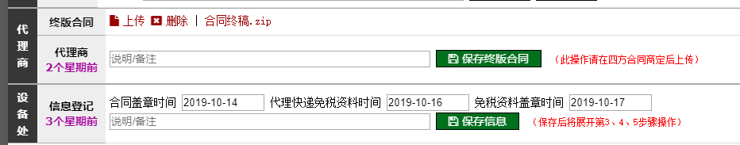
- 上传已盖章的终版合同：
- 代理商协助上传已盖章的中标合同和外贸合同，以供日后查阅。
- 登记合同和免税资料盖章时间：
- 设备处登记合同盖章和免税资料盖章的时间节点，以供日后查阅。

- 减免税资料提前准备：
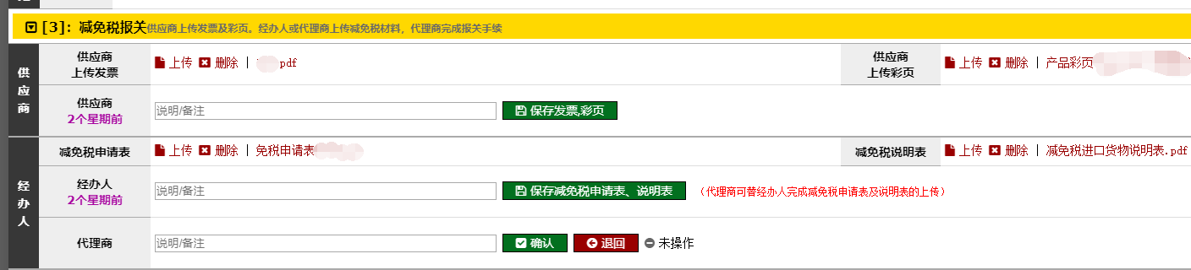
- 供应商上传[发票]及[彩页]。
- 经办人上传[减免税申请表]及[说明表]。 (代理商可替经完成）
- 代理商审核[确认]或[退回]。

- 免表信息及报关：
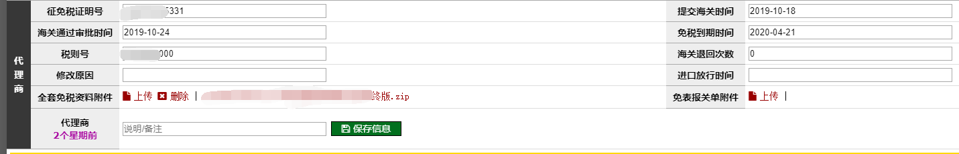
- 代理商填写免证、报关等相关减免税信息，上传免表报关单附件。

- 请款付款登记：
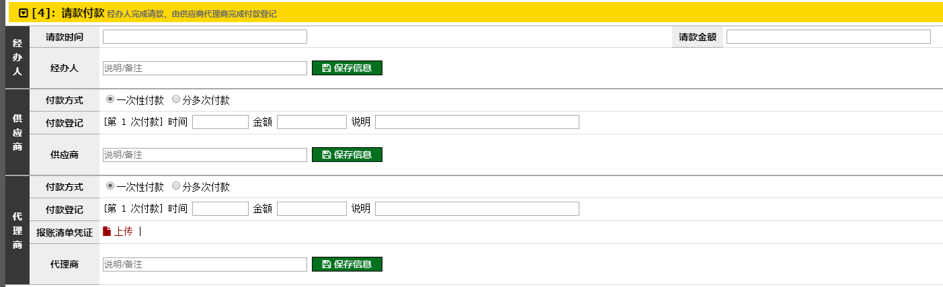
- 经办人填写请款信息。 (此环节可忽略）
- 供应商填写付款信息。
- 代理商填写付款信息，上传[报账清单凭证]附件。

- 调查评价：
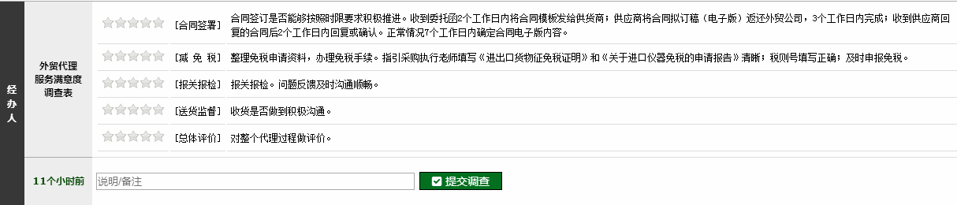
- 经办人对本次代理服务满意度做调查评价。

- 委托设定：
- [完成]状态，表示该委托已经全部环节完成。锁定所有操作。
- [进行]状态，表示该委托正在进行中，业务按照各方分配进行中。
- [冻结]状态，可在委托过程中随时进行冻结，锁定所有操作。
- 以上三个状态由设备处操作切换。

